（ 三 ）年级（ 1 ）班暑期和乐娃之星

照片：

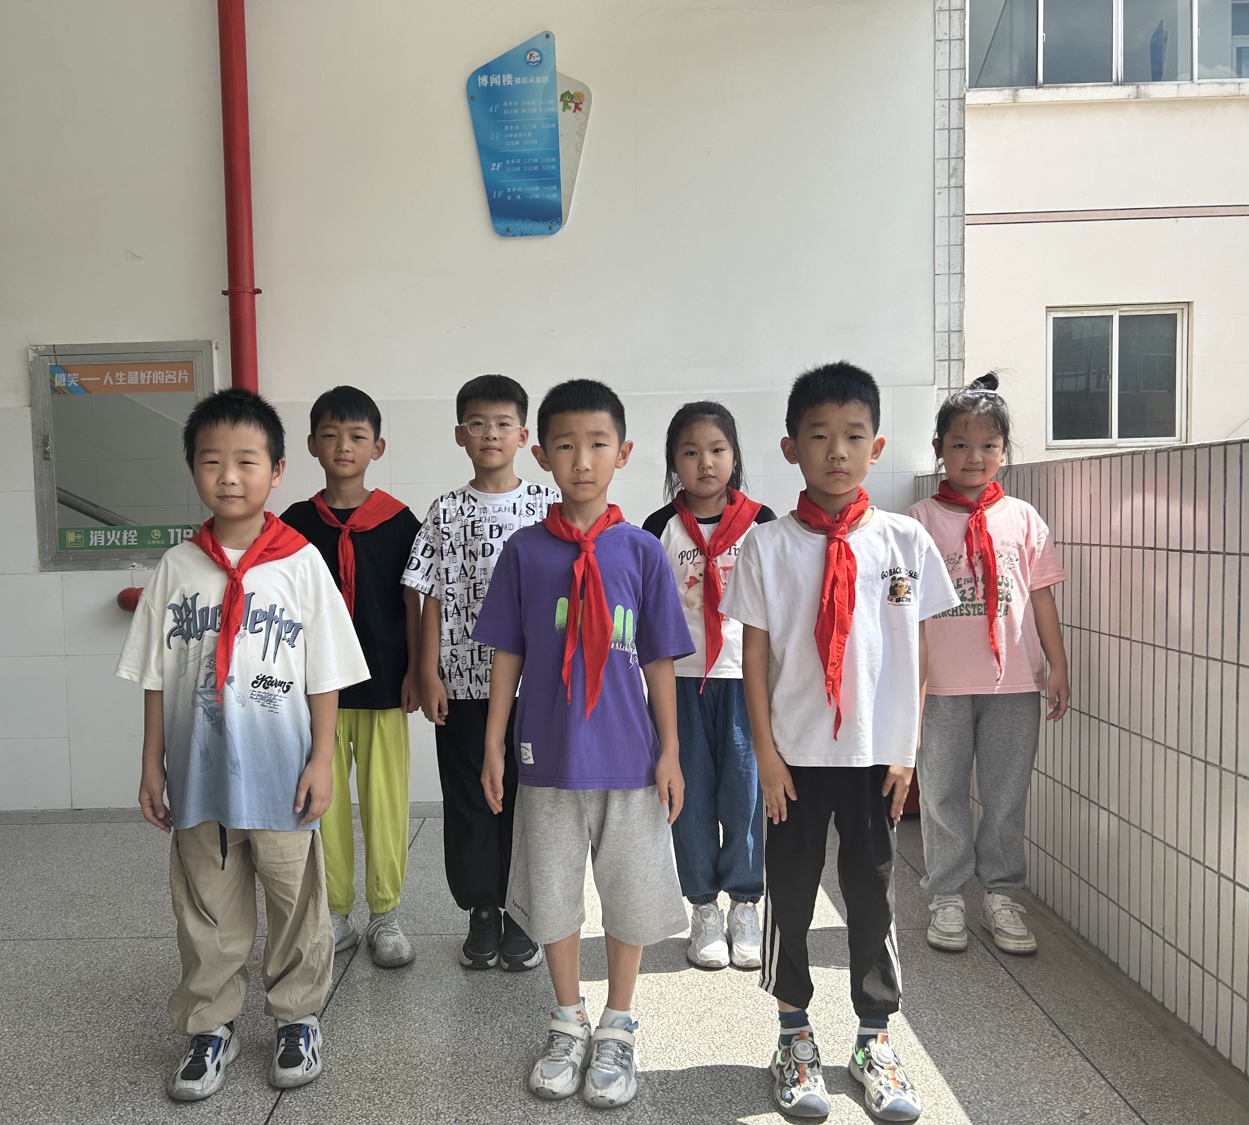

主要事迹：

大家好！我们是来自三1班的吴昊宇、魏子阳、胡梓毅、肖阳宇诺、阙飞菡、杨新亚、曹予希。这个暑假我们依旧不曾松懈，坚持努力。不断提升自己。新学期，我们会一如既往，不断前进！争取获得更大的进步！